Отчёт по лабораторной работе 3

Markdown

Руденко Михаил Андреевич

Содержание

# 1 Цель работы

научиться пользоваться makeом

# 2 Теоретическое введение

# 3 Выполнение лабораторной работы

Описываются проведённые действия, в качестве иллюстрации даётся ссылка на иллюстрацию (рис. 1).

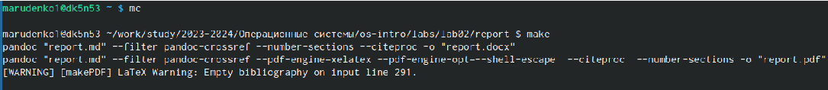

Рис. 1: выполнили make

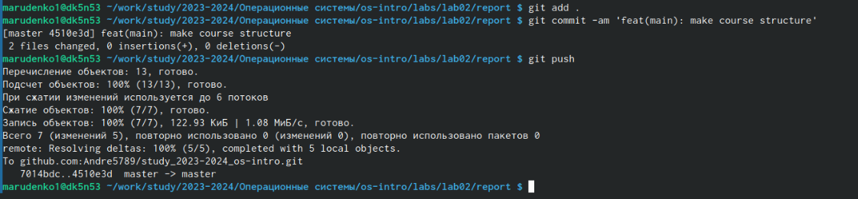

Рис. 2: отправили на git

но чтобы очистить make, надо выполнить make clean

# 4 Выводы

Здесь кратко описываются итоги проделанной работы.